ESCUELA SUPERIOR POLITÉCNICA DEL LITORAL

ESCUELA DE DISEÑO Y COMUNICACIÓN VISUAL
PROYECTO DE GRADUACIÓN
PREVIO A LA OBTENCIÓN DEL TÍTULO DE:
PROGRAMADOR DE SISTEMAS

TEMA:
SISTEMA DE CONTROL DE PROCESOS
DE GRADUACIÓN SISGRAD

MANUAL DE USUARIO

AUTORES:
CARLOS MEDINA GONZÁLEZ
CARLOS COELLO ÁLVAREZ

DIRECTOR:
MAE. ENRIQUE SALAZAR

AÑO
2011

AGRADECIMIENTOS
Agradecemos a nuestras familias y maestros por apoyarnos siempre que lo necesitamos,.

.

DEDICATORIA
Dedicamos este proyecto, todo el esfuerzo y dedicación a nuestras familias, amigos y maestros.

FIRMA DEL DIRECTOR DEL PROYECTO Y MIEMBROS DE TRIBUNAL

__________________________________
Mae. Enrique Salazar

__________________________________
Delegado

FIRMAS DE LOS AUTORES DEL PROYECTO

__________________________________
Carlos Medina González

__________________________________
Carlos Coello Álvarez

DECLARACIÓN EXPRESA
La responsabilidad del contenido de este Trabajo Final de Graduación, me corresponde exclusivamente; y el patrimonio intelectual de la misma a la Escuela Superior Politécnica del Litoral.
ÍNDICE GENERAL
1 CAPÍTULO 1……………………………………………………………...…13
1 GENERALIDADES 14
1.1 INTRODUCCIÓN 14
1.2 objetivo de este manual 14
1.3 a quién va dirigido este manual 14
1.4 ACERCA DE ESTE MANUAL 14
1.5 soporte TÉCNICO 15
2 CAPÍTULO 2 …………………………………………………………… ... 16
2 CARACTERÍSTICAS DEL SISTEMA 17
2.1 INTRODUCCIÓN 17
2.2 beneficios 17
2.3 DESCRIPCIÓN del sistema 18
2.3.1 sistema de mantenimiento 18
2.3.2 sistema de PROCESOS 19
2.3.3 sistema de seguridad 19
2.4 requerimientos del sistema 20
2.5 REQUERIMIENTOS de hardware 20
2.6 REQUERIMIENTOS de software 21
3 CAPÍTULO 3 …………………………………………………………… ... 22
3 INSTALACIÓN DEL SISTEMA 23
3.1 REQUERIMIENTOS PREVIOS A LA INSTALACIÓN 23
3.2 PROCESO DE INSTALACIÓN 23
4 CAPÍTULO 4 …………………………………………………………… ... 27
4 OPERACIÓN DEL SISTEMA 28
4.1 MENÚ PRINCIPAL 28
4.2 CAMBIAR Clave 30
4.2.1 OBJETIVO 30
4.2.2 ABRIR PANTALLA DE CAMBIAR CLAVE 30
4.2.3 CAMBIAR CLAVE 30
4.3 ESTUDIANTES 31
4.3.1 OBJETIVO 31
4.3.2 abrir pantalla de Mantenimiento de estudiantes 31
4.3.3 guardar ESTUDIANTE 32
4.3.4 modificar ESTUDIANTE 32
4.3.5 eliminar ESTUDIANTE 33
4.3.6 INACTIVAR ESTUDIANTE 34
4.3.7 ACTIVAR ESTUDIANTE 34
4.4 DOCENTES 36
4.4.1 OBJETIVOS 36
4.4.2 abrir pantalla de Mantenimiento de DOCENTEs 36
4.4.3 GUARDAR DoCENTE 37
4.4.4 MODIFICAR DOCENTE 37
4.4.5 ELIMINAR DOCENTE 38
4.4.6 INACTIVAR DOCENTE 39
4.4.7 ACTIVAR DOCENTE 40
4.5 TEMAS 41
4.5.1 OBJETIVO 41
4.5.2 abrir pantalla de Mantenimiento de TEMAS 41
4.5.3 GUARDAR TEMA 42
4.5.4 GUARDAR SUBTEMA 42
4.5.5 modificar TEMA 43
4.5.6 modificar SUBTEMA 44
4.5.7 eliminar TEMA 44
4.5.8 ELIMINAR SUBTEMA 45
4.5.9 INACTIVAR TEMA 46
4.5.10 ACTIVAR TEMA 46
4.6 CARRERAS 48
4.6.1 OBJETIVO 48
4.6.2 abrir pantalla de Mantenimiento de CARRERAS 48
4.6.3 GUARDAR CARRERA 48
4.6.4 modificar CARRERA 49
4.6.5 eliminar CARRERA 50
4.6.6 INACTIVAR CARRERA 50
4.7 OPCIONES DE GRADUACIÓN 51
4.7.1 OBJETIVO 51
4.7.2 abrir pantalla de Mantenimiento de OPCIONES DE GRADUACIÓN 51
4.7.3 GUARDAR OPCIÓN DE GRADUACIÓN 52
4.7.4 modificar OPCIÓN DE GRADUACIÓN 52
4.7.5 eliminar OPCIÓN DE GRADUACIÓN 53
4.7.6 INACTIVAR OPCIÓN DE GRADUACIÓN 53
4.7.7 ACTIVAR OPCIÓN DE GRADUACIÓN 54
4.8 planificación de temas 55
4.8.1 OBJETIVO 55
4.8.2 abrir pantalla de PLANIFICACIÓN DE TEMAS 55
4.8.3 GUARDAR CABECERA DE planificación de temas 56
4.8.4 GUARDAR detalle DE planificación de temas 56
4.8.5 INACTIVAR DETALLE DE PLANIFICACIÓN DE TEMAS 57
4.9 REGISTRO DE ESTUDIANTES 59
4.9.1 OBJETIVO 59
4.9.2 abrir pantalla de REGISTRO DE ESTUDIANTES 59
4.9.3 GUARDAR REGISTRO DE ESTUDIANTES 60
4.9.4 INACTIVAR REGISTRO DE ESTUDIANTES 61
4.9.5 GUARDAR SUBTEMA 62
4.9.6 MODIFICAR SUBTEMA 62
4.9.7 GUARDAR FECHA SUSTENTACIÓN 63
4.9.8 GUARDAR CALIFICACIONES 64
4.9.9 GUARDAR RECEPCIÓN DE MANUALES 64
4.10 SEGURIDAD – USUARIOS 66
4.10.1 OBJETIVO 66
4.10.2 abrir pantalla de USUARIOS 66
4.10.3 GUARDAR USUARIOS 66
4.10.4 MODIFICAR USUARIOS 67
4.11 seguridad – auditoría 68
4.11.1 OBJETIVO 68
4.11.2 abrir pantalla de AUDITORÍA 68
4.11.3 consultar auditoría 69
4.11.4 seguridad – parámetros 70
4.11.5 OBJETIVO 70
4.11.6 abrir pantalla de PARÁMETROS 70
4.12 DESCRIPCIÓN GENERAL DE CONSULTAS Y REPORTES 71
4.12.1 OBJETIVO 71
5 CAPÍTULO 5 …………………………………………………………… ... 72
5 glosario de tÉrminos tÉcnicos 73

ÍNDICE DE TABLAS
Tabla 2-1: Requerimiento Hardware 20
Tabla 2-2: Requerimientos de Software 21
Tabla 4-1: Objetivo 71

ÍNDICE DE FIGURAS
Figura 3-1: Inicio de Instalación 23
Figura 3-2: Panel de Control 24
Figura 3-3: Agregar Nuevos Programas 24
Figura 3-4: Instalar Programa 25
Figura 3-5: Ejecutar Programa de Instalación 25
Figura 4-1: Menú Principal 28
Figura 4-2: Menú Archivo 28
Figura 4-3: Iniciar Sesión 29
Figura 4-4: Mensaje de Error de Clave 29
Figura 4-5: Opción Cambiar Clave 30
Figura 4-6: Cambiar Clave 30
Figura 4-7: Opción Estudiantes 31
Figura 4-8: Mantenimiento de Estudiantes (Guardar) 32
Figura 4-9:Mantenimiento de Estudiantes (Modificar) 33
Figura 4-10: Mantenimiento de Estudiantes (Eliminar) 33
Figura 4-11: Mantenimiento de Estudiantes (Inactivar) 34
Figura 4-12: Mantenimiento de Estudiantes (Activar) 35
Figura 4-13: Opción Docentes 36
Figura 4-14: Mantenimiento de Docentes (Guardar) 37
Figura 4-15: Mantenimiento de Docentes (Modificar) 38
Figura 4-16: Mantenimiento de Docentes (Eliminar) 39
Figura 4-17: Mantenimiento de Docentes (Inactivar) 39
Figura 4-18: Mantenimiento de Docentes (Activar) 40
Figura 4-19: Opción Temas 41
Figura 4-20: Mantenimiento de Temas (Guardar) 42
Figura 4-21: Mantenimiento de Subtemas (Guardar) 43
Figura 4-22: Mantenimiento de Temas (Modificar Tema) 43
Figura 4-23: Mantenimiento de Temas (Modificar Subtema) 44
Figura 4-24: Mantenimiento de Temas (Eliminar) 45
Figura 4-25: Mantenimiento de Temas (Eliminar Subtema) 45
Figura 4-26: Mantenimiento de Temas (Inactivar Subtema) 46
Figura 4-27: Mantenimiento de Temas (Activar Subtema) 47
Figura 4-34: Opción Carreras 48
Figura 4-35: Mantenimiento de Carreras (Guardar) 49
Figura 4-36: Mantenimiento de Carreras (Modificar) 49
Figura 4-37: Mantenimiento de Carreras (Eliminar) 50
Figura 4-38: Mantenimiento de Carreras (Inactivar) 50
Figura 4-40: Opción Opciones de Graduación 51
Figura 4-41: Mantenimiento de Opciones de Graduación (Guardar) 52
Figura 4-42: Mantenimiento de Opciones de Graduación (Modificar) 52
Figura 4-43: Mantenimiento de Opciones de Graduación (Eliminar) 53
Figura 4-44: Mantenimiento de Opciones de Graduación (Inactivar) 53
Figura 4-45: Mantenimiento de Modalidad de Graduación (Activar) 54
Figura 4-46: Opción Planificación de Temas 55
Figura 4-47: Cabecera Planificación de Temas (Guardar) 56
Figura 4-48: Detalle Planificación de Temas (Guardar) 57
Figura 4-49: Detalle Planificación de Temas (Inactivar) 58
Figura 4-53: Opción Registro Estudiantes (Guardar) 59
Figura 4-54: Registro de Estudiantes (Guardar) 60
Figura 4-55: Registro de Estudiantes (Inactivar) 61
Figura 4-56: Asignar Subtema (Guardar) 62
Figura 4-57: Asignar Fecha Sustentación (Guardar) 63
Figura 4-58: Calificaciones (Guardar) 64
Figura 4-59: Recepción Manuales (Guardar) 65
Figura 4-60: Opción Usuarios 66
Figura 4-61: Usuarios (Ingresar) 67
Figura 4-62: Usuarios (Modificar) 67
Figura 4-63: Opción Auditoría 68
Figura 4-64: Auditoría (Consultar) 69
Figura 4-65: Opción Parámetros 70


CAPÍTULO I
GENERALIDADES

GENERALIDADES

INTRODUCCIÓN
Este manual contiene toda la información respecto a como operar el Sistema de Control de Procesos de Graduación, además de indicar su funcionamiento.
Ayuda a identificar a los usuarios las opciones que pueden utilizar en el sistema y cuáles son los conocimientos mínimos que deben tener para lograr un resultado óptimo en cada una de las funciones del mismo.
Cabe recalcar que es de mucha importancia leer este manual antes y/o durante la utilización del sistema, ya que lo guiará paso a paso en el manejo de todas sus funciones.

objetivo de este manual
El objetivo de este manual es ayudar al personal encargado del manejo del Sistema de Control de Procesos de Graduación SISGRAD, acerca del funcionamiento del mismo y comprende:

- Guía para acceder al sistema.
- Como instalar y operar el Sistema de Control de Proyectos de Graduación.
- Conocer el alcance de todo el sistema por medio de una explicación detallada e ilustrada de cada una de las opciones que lo conforman.

a quién va dirigido este manual
Este manual está orientado a los usuarios finales involucrados en la parte operativa del Sistema de Control de Procesos de Graduación SISGRAD.

ACERCA DE ESTE MANUAL
Este manual contiene ilustraciones e instrucciones que debe seguir el usuario para poder utilizar de manera correcta el Sistema de Control de Procesos de Graduación, SISGRAD.

soporte TÉCNICO
Si tiene alguna duda acerca del funcionamiento del Sistema de Control de Procesos de Graduación revise el manual de usuario o contáctese con:

cacemedi@espol.edu.ec Carlos Medina González
cgcoello@espol.edu.ec Carlos Coello Álvarez

CAPÍTULO II
CARACTERÍSTICAS DEL SISTEMA

CARACTERÍSTICAS DEL SISTEMA

INTRODUCCIÓN
El Sistema de Control de Procesos de Graduación, SISGRAD surge como solución a los requerimientos de un nuevo sistema con tecnología de punta que se utilizará como soporte en la toma de decisiones y permitirá un mayor control de cada uno de las opciones de graduación, requisito necesario para los estudiantes previo a la obtención del título.

beneficios
- Poder contar con información exacta y oportuna.

- Mantener la información actualizada.

- Permitir actualizar la información de manera automática y sencilla.

- Precisión en información.

- Mejorar las oportunidades de brindar servicios.

- Un ambiente integrado que motiva a la eficiencia y eficacia de todas las operaciones que realice la institución.

- Aprovechar el hardware y software del ambiente integrado.

- Seguridad y consistencia de información que recopile el sistema.

- Consultas y Reportes a la medida requeridos por el departamento.

DESCRIPCIÓN del sistema

sistema de mantenimiento
Este menú tiene como objetivo el ingreso y posterior mantenimiento de los principales datos para las diferentes actividades que realiza Control de Gestión de Proyectos de Graduación.
Tiene las siguientes opciones:

ESTUDIANTES
Permite ingresar, consultar, modificar y eliminar la información detallada acerca de los Estudiantes.

docentes
Permite ingresar, consultar, modificar y eliminar la información acerca de los Docentes.

temas
Permite ingresar, consultar, modificar y eliminar la información acerca de los Temas y Subtemas.

rubros
Permite ingresar, consultar, modificar y eliminar la información acerca de los rubros de la Matriz de Evaluación.

carreras
Permite ingresar, consultar, modificar y eliminar la información acerca de las Carreras.

OPCIONES de graduación
Permite ingresar, consultar, modificar y eliminar la información acerca de las Opciones de Graduación.

sistema de PROCESOS
Este menú tiene los procesos principales de diferentes actividades que realiza el Control de Gestión de Proyectos de Graduación.
Tiene las siguientes opciones:

PLANIFICACIÓN DE TEMAS
Permite planificar los Temas con sus respectivos Subtemas.

PLANIFICACIÓN DE EVALUACIÓN
Permite planificar la Matriz de Evaluación en base a los Rubros previamente ingresados.

REGISTRO DE ESTUDIANTES
Permite registrar a los Estudiantes en tópicos o Proyectos de Graduación.

sistema de seguridad

usuarios
Permite crear, modificar, consultar y eliminar lógicamente los Usuarios del Sistema.

auditoría
Permite revisar la Auditoría del Sistema. Puede ser filtrada por rango de Fechas o por Usuarios.

requerimientos del sistema
Esta sección permitirá identificar los recursos mínimos de Hardware y Software necesarios para el correcto funcionamiento del Sistema de Control de Procesos de Graduación, sin renunciar a la idea de adquirir más hardware de ser necesario.

REQUERIMIENTOS de hardware
EQUIPO | CARACTERÍSTICA
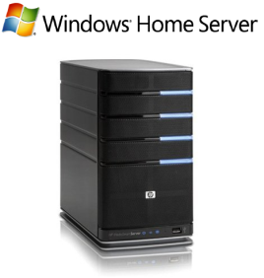  SERVIDOR | Procesador Pentium 4  Disco Duro de 120 GB  2 Gb RAM
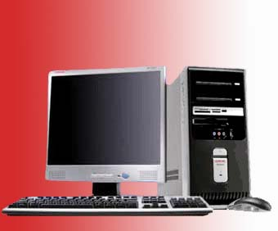  ESTACIÓN DE TRABAJO | Procesador Pentium 4  Disco Duro de 120 GB  2 Gb RAM  Tarjeta de Red
Tabla 2-1: Requerimiento Hardware

REQUERIMIENTOS de software

LOGOTIPO | DESCRIPCIÓN DEL PROGRAMA
  Figura 2.3 | SQL Server 2005
  Figura 2.4 | Microsoft Visual Net 2005
  Figura 2.5 | Microsoft Office 2007
Tabla 2-2: Requerimientos de Software

CAPÍTULO III
INSTALACIÓN DEL SISTEMA

INSTALACIÓN DEL SISTEMA

REQUERIMIENTOS PREVIOS A LA INSTALACIÓN
Antes de comenzar el proceso de instalación debe cumplir con los siguientes requisitos:
- El Sistema de Control de Procesos de Graduación utiliza la Base de datos SQL Server Versión 2005, por lo tanto necesita tener los discos de instalación.

- El disco duro necesita por lo menos 400 Mb para poder trabajar normalmente.

- Cerrar todas las aplicaciones que estén activas en ese momento.

PROCESO DE INSTALACIÓN
En esta sección se describe como instalar el Sistema de Control de Procesos de Graduación, una vez cumplido los requisitos anteriores.

- Una vez iniciado el computador, de un clic en el botón de Inicio , escoja Configuración y después dé otro clic en Panel de Control.

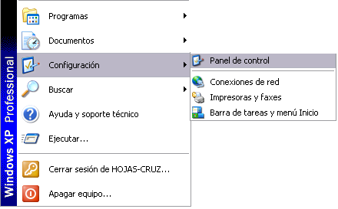
Figura 3-1: Inicio de Instalación

- A continuación se abre la pantalla de configuración del Sistema, en donde usted, debe seleccionar el ícono Agregar o quitar programas, y dar un clic.
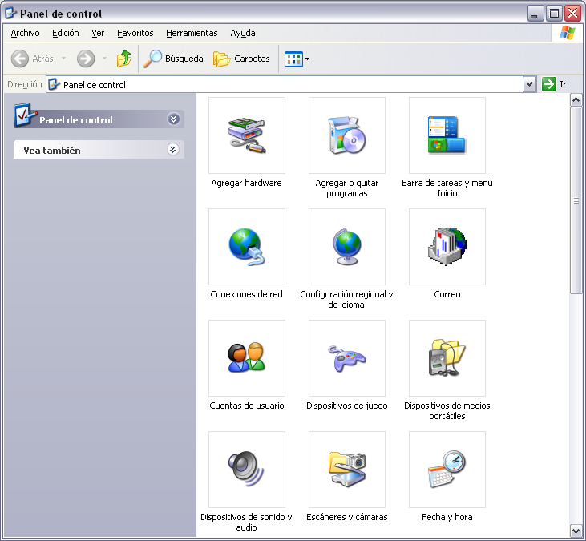
Figura 3-2: Panel de Control

- Luego se muestra la siguiente pantalla, en donde Usted debe dar un clic en Agregar nuevos programas y después dar un clic en CD o disquete.

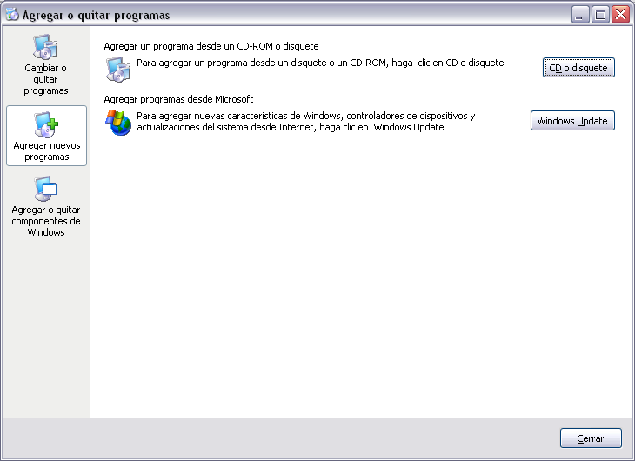
Figura 3-3: Agregar Nuevos Programas

- Enseguida se muestra una pantalla en donde se pide insertar el CD: una vez realizado esto, entonces presione el botón Siguiente >. En este momento aparecerá el nombre del archivo de instalación D:\Setup.exe en la línea de comando de la siguiente forma:
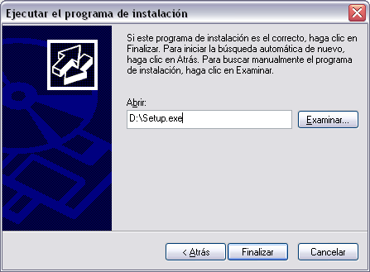
Figura 3-4: Ejecutar Programa de Instalación

- Dando clic en Finalizar empieza el proceso de instalación.

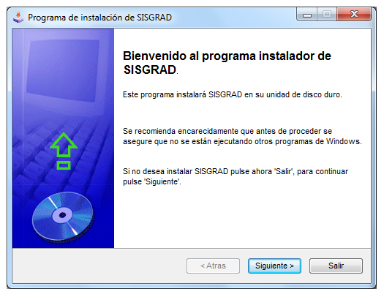

Figura 3-6: Ejecutar Programa de Instalación

- Seleccionar el destino de instalación de SISGRAD. Clic en Siguiente >.

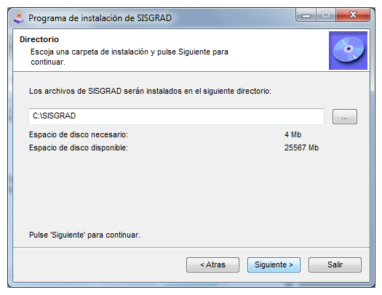

- Cuando el programa de instalación ha concluido exitosamente, entonces mostrará la pantalla informativa donde se indica que la instalación se ha realizado con éxito.

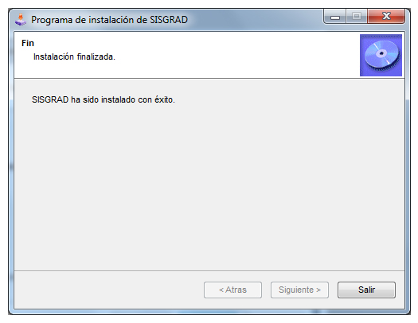
Figura 3-7: Programa Instalado

Si hubo problemas con la instalación, vuelva a intentarlo. Si no resulta, consulte con el Administrador del Centro de Cómputo.

CAPÍTULO IV
OPERACIÓN DEL SISTEMA

OPERACIÓN DEL SISTEMA
Una vez que se ha ingresado al Sistema de Control de Proyectos de Graduación aparecerá la pantalla del menú principal.

MENÚ PRINCIPAL
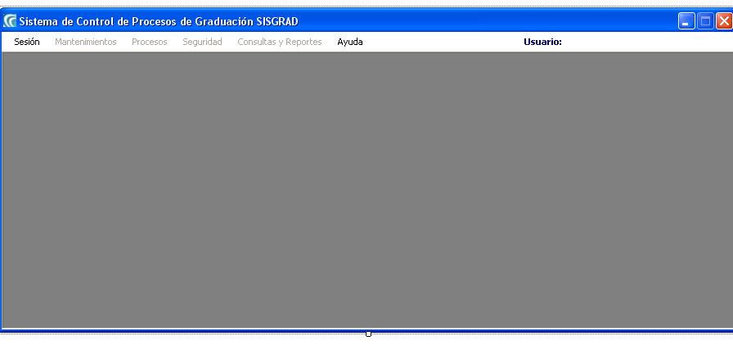
Figura 4-5: Menú Principal

Seleccione Sesión / Iniciar Sesión, en la esquina superior derecha del menú principal.

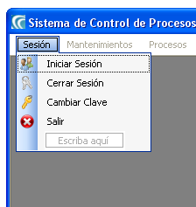
Figura 4-6: Menú Archivo

Aparecerá la siguiente pantalla de Iniciar Sesión en su computador. Ahora usted deberá de ingresar su usuario y clave para poder trabajar en la aplicación.

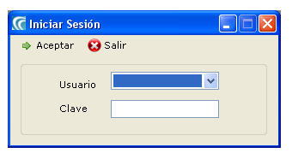
Figura 4-7: Iniciar Sesión

Si usted ha ingresado de manera correcta su usuario y clave el sistema le permitirá el ingreso, de no ser así aparecerá el siguiente mensaje de error.
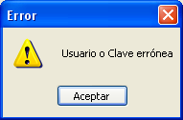
Figura 4-8: Mensaje de Error de Clave

CAMBIAR Clave

OBJETIVO
Una vez que el usuario ingrese con la contraseña que le fue asignada por el administrador, este podrá cambiar la misma para mayor seguridad

ABRIR PANTALLA DE CAMBIAR CLAVE
Todos los usuarios tienen acceso a esta opción que se encuentra en el Menú Sesión, opción Cambiar Clave.

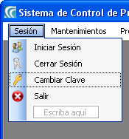
Figura 4-9: Opción Cambiar Clave

CAMBIAR CLAVE
- Para modificar la clave el usuario deberá escribir su clave actual y su nueva clave.
- Dar clic en botón Aceptar para completar la actualización.

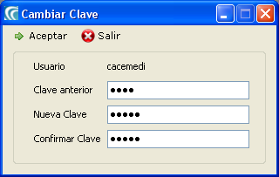
Figura 4-10: Cambiar Clave

ESTUDIANTES

OBJETIVO
Esta opción del menú de Mantenimiento permite crear, consultar, modificar, eliminar, activar o inactivar la información de los Estudiantes

abrir pantalla de Mantenimiento de estudiantes
Para ingresar a la pantalla donde se permite realizar el mantenimiento de los Estudiantes debe realizar lo siguiente:
- Haciendo clic en el menú principal, escoja la opción Mantenimiento, aquí se desplegarán en forma vertical y hacia abajo las opciones que él mismo contiene.

- Seleccione la opción Estudiantes.

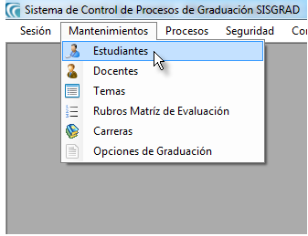
Figura 4-11: Opción Estudiantes

guardar ESTUDIANTE
- Dé un clic en el botón Nuevo.
- Ingrese la información del Estudiante.
- A continuación deberá dar clic en el botón Guardar.
- De no ser ingresada toda la información indispensable en la pantalla aparecerá el mensaje de que el campo es obligatorio.

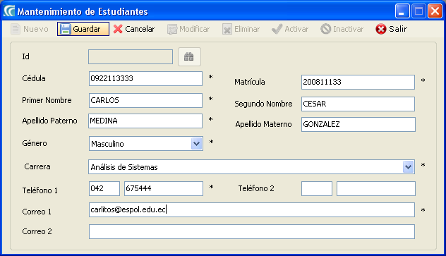
Figura 4-12: Mantenimiento de Estudiantes (Guardar)

modificar ESTUDIANTE
- Para modificar una extensión debe seleccionar el registro deseado presionando sobre el botón el cual muestra una lista donde se encuentran almacenados los datos del Estudiante.
- Clic en Modificar.
- Realice la modificación a la información del Estudiante.

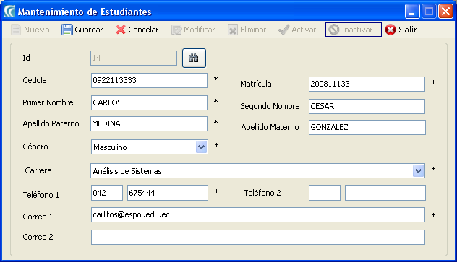
Figura 4-13:Mantenimiento de Estudiantes (Modificar)

- A continuación deberá dar clic en el botón Guardar
- De no ser ingresada toda la información indispensable en la pantalla aparecerá el mensaje de que el campo es obligatorio.

eliminar ESTUDIANTE
- Para eliminar un Estudiante debe seleccionar el registro deseado presionando sobre el botón el cual muestra una lista donde se encuentran almacenados los datos del Estudiante.
- A continuación deberá dar clic en el botón Eliminar.
- Se pedirá una confirmación de su accionar mediante una pantalla.
- A continuación deberá dar clic en el botón Sí y se podrá observar que ya no se muestra al Estudiante.
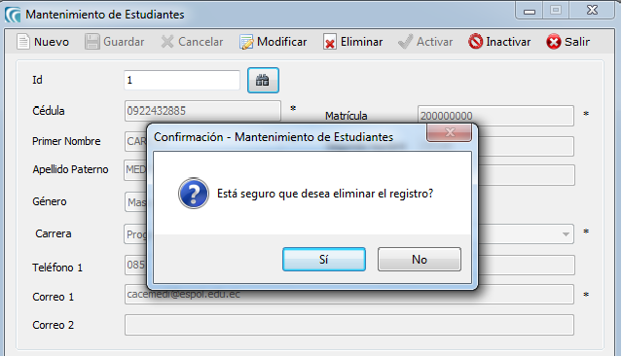
Figura 4-14: Mantenimiento de Estudiantes (Eliminar)

INACTIVAR ESTUDIANTE
- Para inactivar un Estudiante debe seleccionar el registro deseado presionando sobre el botón el cual muestra una lista donde se encuentran almacenados los datos del Estudiante.
- A continuación deberá dar clic en el botón Inactivar.
- Se pedirá una confirmación de su accionar mediante una pantalla.
- A continuación deberá dar clic en el botón Sí y se podrá observar que el registro se inactiva.

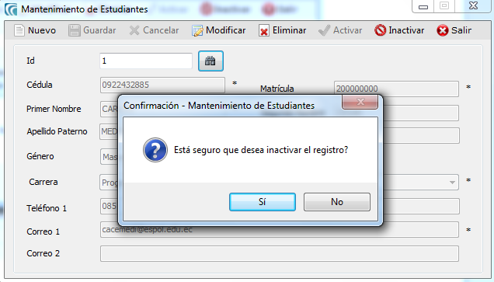
Figura 4-15: Mantenimiento de Estudiantes (Inactivar)

ACTIVAR ESTUDIANTE
- Para activar un Estudiante debe seleccionar el registro deseado presionando sobre el botón el cual muestra una lista donde se encuentran almacenados los datos del Estudiante.
- A continuación deberá dar clic en el botón Activar.
- Se pedirá una confirmación de su accionar mediante una pantalla.
- A continuación deberá dar clic en el botón Sí y se podrá observar que el registro se activa.

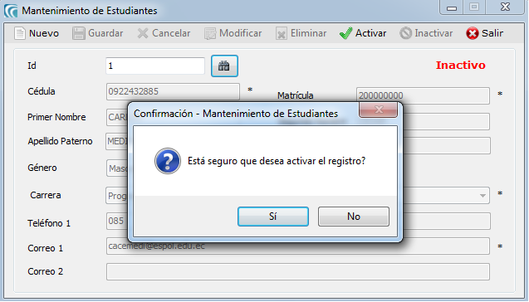
Figura 4-16: Mantenimiento de Estudiantes (Activar)

DOCENTES

OBJETIVOS
Esta opción del menú de Mantenimiento permite crear, consultar, modificar, eliminar, activar o inactivar la información de los Docentes.

abrir pantalla de Mantenimiento de DOCENTEs
Para ingresar a la pantalla donde se permite realizar el mantenimiento de los Docentes debe realizar lo siguiente:
- Haciendo clic en el menú principal, escoja la opción Mantenimiento, aquí se desplegarán en forma vertical y hacia abajo las opciones que él mismo contiene.

- Seleccione la opción Docentes.

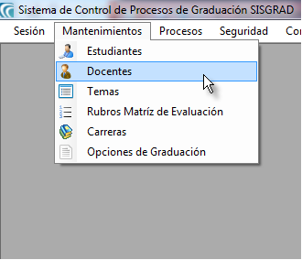
Figura 4-17: Opción Docentes

GUARDAR DoCENTE
- Dé un clic en el botón Nuevo.

- Ingrese la información del Docente.

- A continuación deberá dar clic en el botón Guardar.
- De no ser ingresada toda la información indispensable en la pantalla aparecerá el mensaje de que el campo es obligatorio.
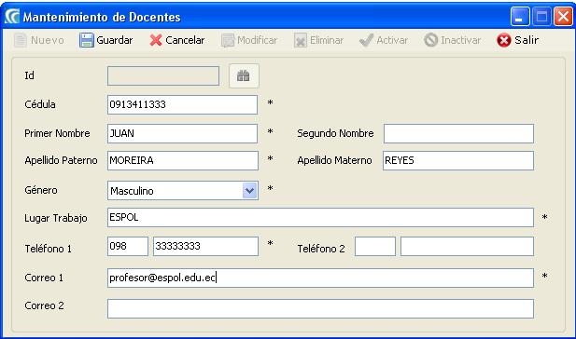
Figura 4-18: Mantenimiento de Docentes (Guardar)

MODIFICAR DOCENTE

- Para modificar un Docente debe seleccionar el registro deseado presionando sobre el botón el cual muestra una lista donde se encuentran almacenados los datos del Docente.
- Clic en Modificar.
- Realice la modificación a la información del Docente.

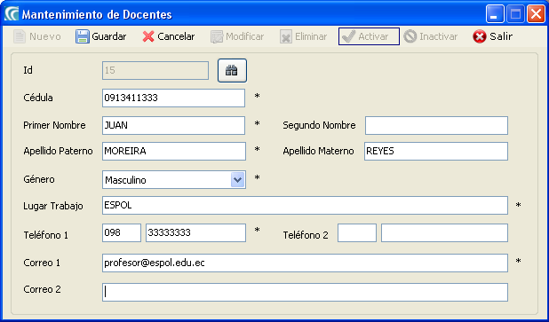
Figura 4-19: Mantenimiento de Docentes (Modificar)

- A continuación deberá dar clic en el botón Guardar
- De no ser ingresada toda la información indispensable en la pantalla aparecerá el mensaje de que el campo es obligatorio.

ELIMINAR DOCENTE
- Para eliminar un Docente debe seleccionar el registro deseado presionando sobre el botón el cual muestra una lista donde se encuentran almacenados los datos del Docente.
- A continuación deberá dar clic en el botón Eliminar.
- Se pedirá una confirmación de su accionar mediante una pantalla.
- A continuación deberá dar clic en el botón Sí y se podrá observar que ya no se muestra al Docente.

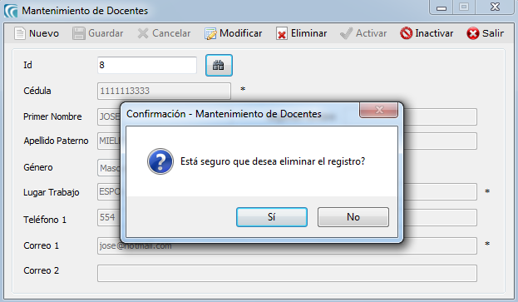
Figura 4-20: Mantenimiento de Docentes (Eliminar)

INACTIVAR DOCENTE
- Para inactivar un Docente debe seleccionar el registro deseado presionando sobre el botón el cual muestra una lista donde se encuentran almacenados los datos del Docente.
- A continuación deberá dar clic en el botón Inactivar.
- Se pedirá una confirmación de su accionar mediante una pantalla.
- A continuación deberá dar clic en el botón Sí y se podrá observar que el registro se inactiva.
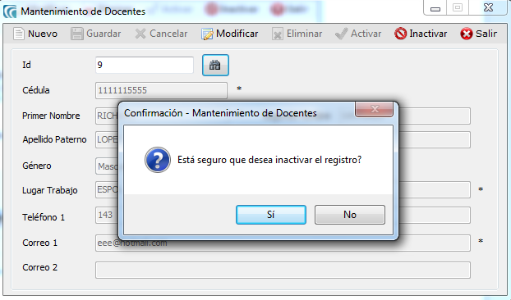
Figura 4-21: Mantenimiento de Docentes (Inactivar)

ACTIVAR DOCENTE
- Para activar un Docente debe seleccionar el registro deseado presionando sobre el botón el cual muestra una lista donde se encuentran almacenados los datos del Docente.
- A continuación deberá dar clic en el botón Activar.
- Se pedirá una confirmación de su accionar mediante una pantalla.
- A continuación deberá dar clic en el botón Sí y se podrá observar que el registro se activa.

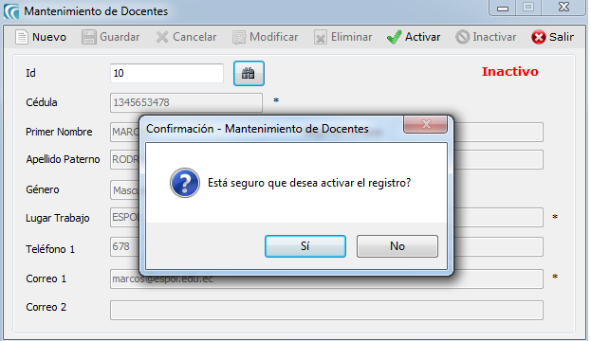
Figura 4-22: Mantenimiento de Docentes (Activar)

TEMAS

OBJETIVO
Esta opción del menú de Mantenimiento permite crear, consultar, modificar, eliminar, activar o inactivar la información de los Temas.

abrir pantalla de Mantenimiento de TEMAS
Para ingresar a la pantalla donde se permite realizar el mantenimiento de los Temas debe realizar lo siguiente:
- Haciendo clic en el menú principal, escoja la opción Mantenimiento, aquí se desplegarán en forma vertical y hacia abajo las opciones que él mismo contiene.

- Seleccione la opción Temas.

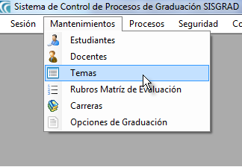
Figura 4-23: Opción Temas

GUARDAR TEMA
- Dé un clic en el botón Nuevo.
- Ingrese la información del Docente.
- A continuación deberá dar clic en el botón Guardar.
- De no ser ingresada toda la información indispensable en la pantalla aparecerá el mensaje de que el campo es obligatorio.

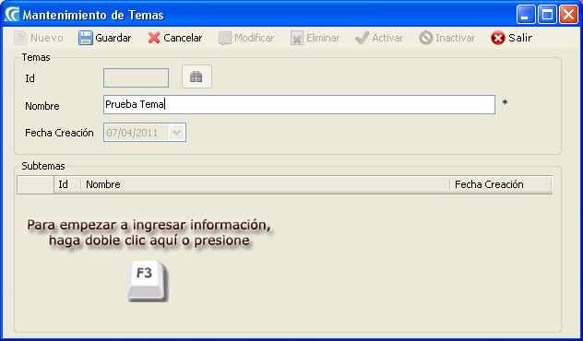
Figura 4-24: Mantenimiento de Temas (Guardar)

GUARDAR SUBTEMA
- Presione F3 o Dé clic en el Grid de Subtemas.

- Automáticamente se carga la ventana de Subtemas. Dé un clic en el botón Nuevo.
- Ingrese la información del Subtema.
- A continuación deberá dar clic en el botón Guardar.
- De no ser ingresada toda la información indispensable en la pantalla aparecerá el mensaje de que el campo es obligatorio.

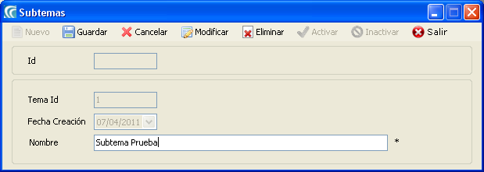
Figura 4-25: Mantenimiento de Subtemas (Guardar)

modificar TEMA
- Para modificar un Tema debe seleccionar el registro deseado presionando sobre el botón el cual muestra una lista donde se encuentran almacenados los datos del Tema.
- Clic en Modificar.
- Realice la modificación a la información del Tema.

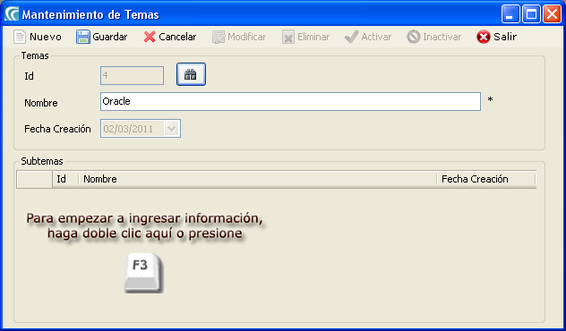
Figura 4-26: Mantenimiento de Temas (Modificar Tema)

- A continuación deberá dar clic en el botón Guardar
- De no ser ingresada toda la información indispensable en la pantalla aparecerá el mensaje de que el campo es obligatorio.

modificar SUBTEMA
- Para modificar un Subtema debe seleccionar y dar doble clic en el Grid el registro a modificar.
- Clic en Modificar.
- Realice la modificación a la información del Subtema.

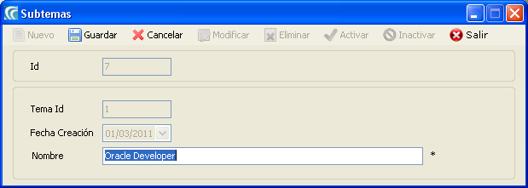
Figura 4-27: Mantenimiento de Temas (Modificar Subtema)

- A continuación deberá dar clic en el botón Guardar
- De no ser ingresada toda la información indispensable en la pantalla aparecerá el mensaje de que el campo es obligatorio.

eliminar TEMA
- Para eliminar un Tema debe seleccionar el registro deseado presionando sobre el botón el cual muestra una lista donde se encuentran almacenados los datos del Tema.
- A continuación deberá dar clic en el botón Eliminar.
- Se pedirá una confirmación de su accionar mediante una pantalla.
- A continuación deberá dar clic en el botón Sí y se podrá observar que ya no se muestra el Tema.

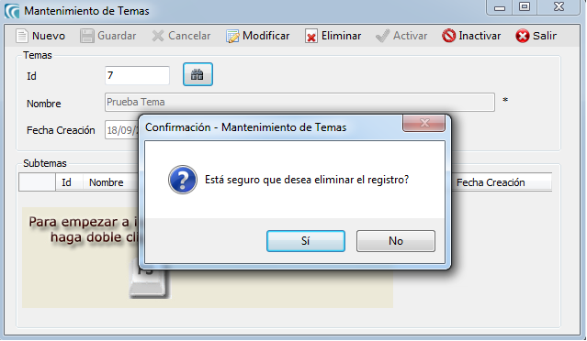
Figura 4-28: Mantenimiento de Temas (Eliminar)

ELIMINAR SUBTEMA

- Para eliminar un Subtema debe seleccionar el registro deseado presionando sobre el botón el cual muestra una lista donde se encuentran almacenados los datos del Subtema.
- A continuación deberá dar clic en el botón Eliminar.
- Se pedirá una confirmación de su accionar mediante una pantalla.
- A continuación deberá dar clic en el botón Sí y se podrá observar que ya no se muestra el Subtema.
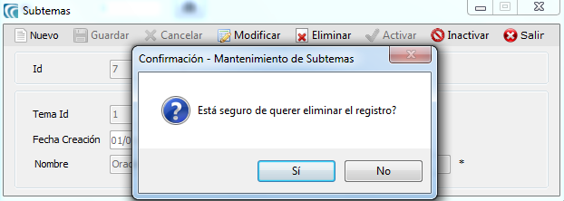
Figura 4-29: Mantenimiento de Temas (Eliminar Subtema)

INACTIVAR TEMA
- Para inactivar un Tema debe seleccionar el registro deseado presionando sobre el botón el cual muestra una lista donde se encuentran almacenados los datos del Tema.
- A continuación deberá dar clic en el botón Inactivar.
- Se pedirá una confirmación de su accionar mediante una pantalla.
- A continuación deberá dar clic en el botón Sí y se podrá observar que el registro se inactiva.

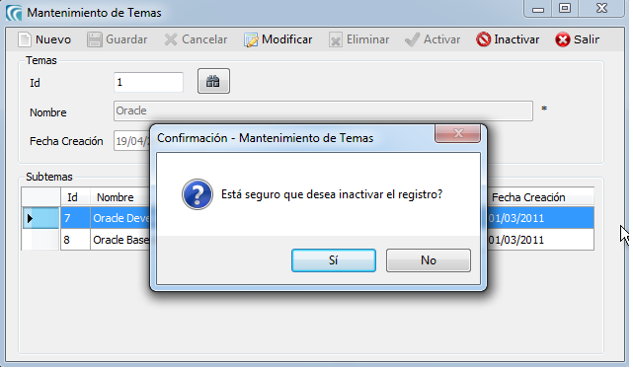
Figura 4-30: Mantenimiento de Temas (Inactivar Subtema)

ACTIVAR TEMA
- Para activar un Tema debe seleccionar el registro deseado presionando sobre el botón el cual muestra una lista donde se encuentran almacenados los datos del Tema.
- A continuación deberá dar clic en el botón Activar.
- Se pedirá una confirmación de su accionar mediante una pantalla.
- A continuación deberá dar clic en el botón Sí y se podrá observar que el registro se activa.

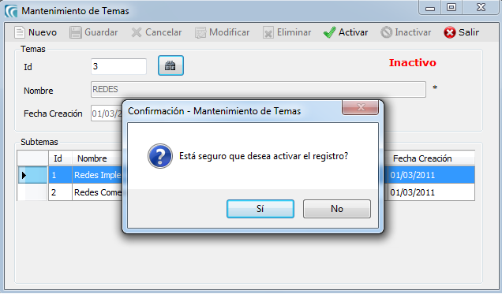
Figura 4-31: Mantenimiento de Temas (Activar Subtema)

CARRERAS

OBJETIVO
Esta opción del menú de Mantenimiento permite crear, consultar, modificar, eliminar, activar o inactivar la información de las Carreras.

abrir pantalla de Mantenimiento de CARRERAS
Para ingresar a la pantalla donde se permite realizar el mantenimiento de las Carreras debe realizar lo siguiente:
- Haciendo clic en el menú principal, escoja la opción Mantenimiento, aquí se desplegarán en forma vertical y hacia abajo las opciones que él mismo contiene.

- Seleccione la opción Carreras.
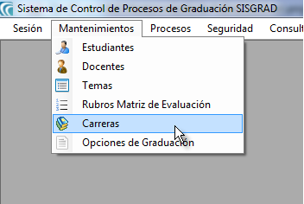
Figura 4-32: Opción Carreras

GUARDAR CARRERA
- Dé un clic en el botón Nuevo.
- Ingrese la información de la Carrera.
- A continuación deberá dar clic en el botón Guardar.
- De no ser ingresada toda la información indispensable en la pantalla aparecerá el mensaje de que el campo es obligatorio.

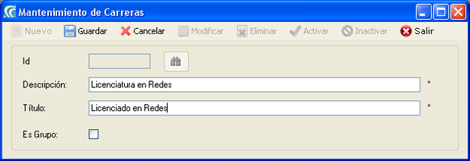
Figura 4-33: Mantenimiento de Carreras (Guardar)

modificar CARRERA
- Para modificar una Carrera debe seleccionar el registro deseado presionando sobre el botón el cual muestra una lista donde se encuentran almacenados los datos de la Carrera.
- Clic en Modificar.
- Realice la modificación a la información de la Carrera.

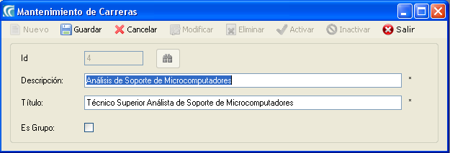
Figura 4-34: Mantenimiento de Carreras (Modificar)

- A continuación deberá dar clic en el botón Guardar.
- De no ser ingresada toda la información indispensable en la pantalla aparecerá el mensaje de que el campo es obligatorio.

eliminar CARRERA
- Para eliminar una Carrera debe seleccionar el registro deseado presionando sobre el botón el cual muestra una lista donde se encuentran almacenados los datos de la Carrera.
- A continuación deberá dar clic en el botón Eliminar.
- Se pedirá una confirmación de su accionar mediante una pantalla.
- A continuación deberá dar clic en el botón Sí y se podrá observar que ya no se muestra el Rubro.
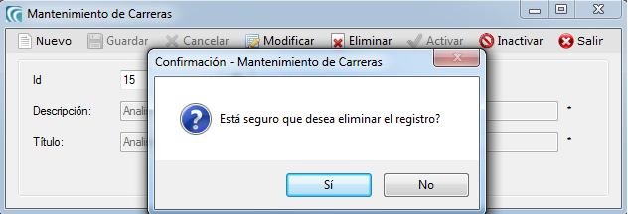
Figura 4-35: Mantenimiento de Carreras (Eliminar)

INACTIVAR CARRERA
- Para inactivar una Carrera debe seleccionar el registro deseado presionando sobre el botón el cual muestra una lista donde se encuentran almacenados los datos de la Carrera.
- A continuación deberá dar clic en el botón Inactivar.
- Se pedirá una confirmación de su accionar mediante una pantalla.
- A continuación deberá dar clic en el botón Sí y se podrá observar que el registro se inactiva.
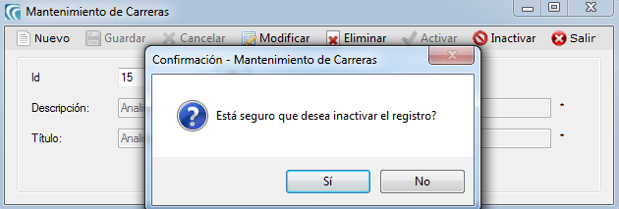
Figura 4-36: Mantenimiento de Carreras (Inactivar)

OPCIONES DE GRADUACIÓN

OBJETIVO
Esta opción del menú de Mantenimiento permite crear, consultar, modificar, eliminar, activar o inactivar la información de las diferentes Modalidades de Graduación.

abrir pantalla de Mantenimiento de OPCIONES DE GRADUACIÓN
Para ingresar a la pantalla donde se permite realizar el mantenimiento de los Rubros debe realizar lo siguiente:
- Haciendo clic en el menú principal, escoja la opción Mantenimiento, aquí se desplegarán en forma vertical y hacia abajo las opciones que él mismo contiene.

- Seleccione la opción Opciones de Graduación.

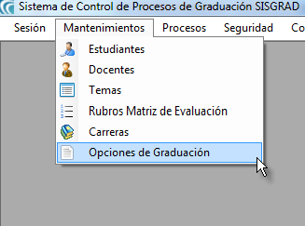
Figura 4-37: Opción Opciones de Graduación

GUARDAR OPCIÓN DE GRADUACIÓN
- Dé un clic en el botón Nuevo.
- Ingrese la información de la Modalidad de Graduación.
- A continuación deberá dar clic en el botón Guardar.
- De no ser ingresada toda la información indispensable en la pantalla aparecerá el mensaje de que el campo es obligatorio.

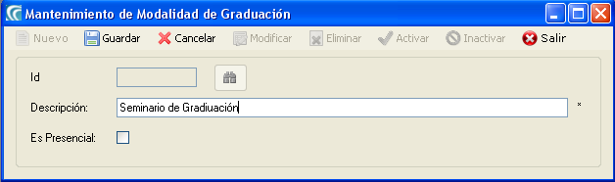
Figura 4-38: Mantenimiento de Opciones de Graduación (Guardar)

modificar OPCIÓN DE GRADUACIÓN
- Para modificar una Modalidad de Graduación debe seleccionar el registro deseado presionando sobre el botón el cual muestra una lista donde se encuentran almacenados los datos de la Modalidad de Graduación.
- Clic en Modificar.
- Realice la modificación a la información de la Modalidad de Graduación.

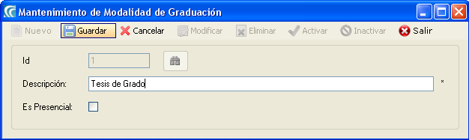
Figura 4-39: Mantenimiento de Opciones de Graduación (Modificar)

- A continuación deberá dar clic en el botón Guardar.
- De no ser ingresada toda la información indispensable en la pantalla aparecerá el mensaje de que el campo es obligatorio.

eliminar OPCIÓN DE GRADUACIÓN
- Para eliminar una Modalidad de Graduación debe seleccionar el registro deseado presionando sobre el botón el cual muestra una lista donde se encuentran almacenados los datos de la Modalidad de Graduación.
- A continuación deberá dar clic en el botón Eliminar.
- Se pedirá una confirmación de su accionar mediante una pantalla.
- A continuación deberá dar clic en el botón Sí y se podrá observar que ya no se muestra la Modalidad de Graduación.
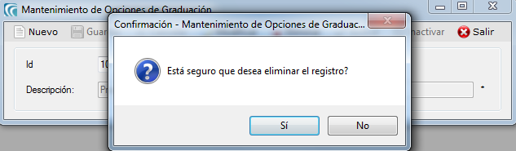
Figura 4-40: Mantenimiento de Opciones de Graduación (Eliminar)

INACTIVAR OPCIÓN DE GRADUACIÓN
- Para inactivar una Modalidad de Graduación debe seleccionar el registro deseado presionando sobre el botón el cual muestra una lista donde se encuentran almacenados los datos de la Modalidad de Graduación.
- A continuación deberá dar clic en el botón Inactivar.
- Se pedirá una confirmación de su accionar mediante una pantalla.
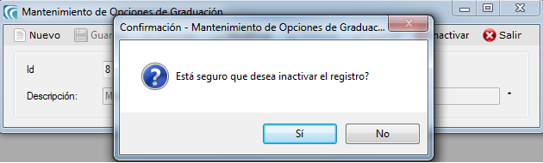
Figura 4-41: Mantenimiento de Opciones de Graduación (Inactivar)

ACTIVAR OPCIÓN DE GRADUACIÓN
- Para activar una Modalidad de Graduación debe seleccionar el registro deseado presionando sobre el botón el cual muestra una lista donde se encuentran almacenados los datos de la Modalidad de Graduación.
- A continuación deberá dar clic en el botón Activar.
- Se pedirá una confirmación de su accionar mediante una pantalla.
- A continuación deberá dar clic en el botón Sí y se podrá observar que el registro se activa.
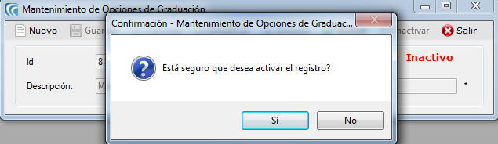
Figura 4-42: Mantenimiento de Modalidad de Graduación (Activar)

planificación de temas

OBJETIVO
Esta opción del menú de Procesos permite crear, consultar o inactivar las planificaciones de temas por año y término. Se ingresa la carrera, el docente, la modalidad de graduación, el cupo mínimo y máximo, así como también los horarios asignados a la planificación.
El cupo de estudiantes se puede ampliar de acuerdo a las necesidades del proyecto y se refleja automáticamente en la pantalla de registro de estudiantes.

abrir pantalla de PLANIFICACIÓN DE TEMAS
Para ingresar a la pantalla donde se permite realizar la planificación de temas debe realizar lo siguiente:
- Haciendo clic en el menú principal, escoja la opción Procesos, aquí se desplegarán en forma vertical y hacia abajo las opciones que él mismo contiene.

- Seleccione la opción Planificación de Temas.

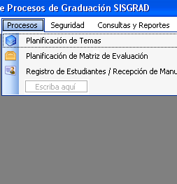
Figura 4-43: Opción Planificación de Temas

GUARDAR CABECERA DE planificación de temas
- Dé un clic en el botón Nuevo.

- Ingrese la información de la cabecera (Año Lectivo y Término).

- A continuación deberá dar clic en el botón Guardar.

- De no ser ingresada toda la información indispensable en la pantalla aparecerá el mensaje de que el campo es obligatorio.

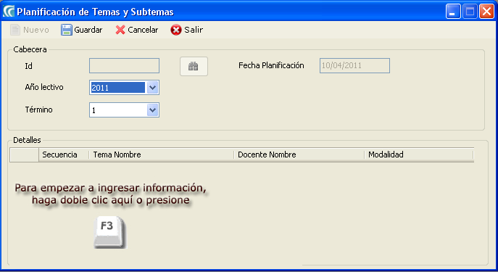
Figura 4-44: Cabecera Planificación de Temas (Guardar)

GUARDAR detalle DE planificación de temas
- Dé doble clic en el Grid o presione F3.

- Ingrese la información del detalle.

- A continuación deberá dar clic en el botón Guardar.

- De no ser ingresada toda la información indispensable en la pantalla aparecerá el mensaje de que el campo es obligatorio.

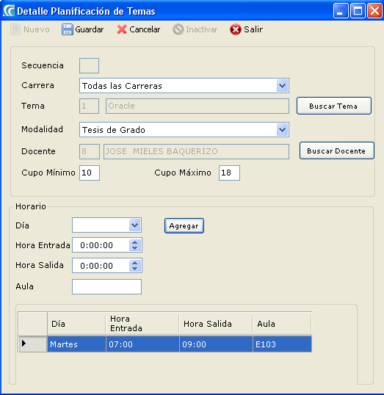
Figura 4-45: Detalle Planificación de Temas (Guardar)

INACTIVAR DETALLE DE PLANIFICACIÓN DE TEMAS
- Para inactivar un Detalle de Planificación de Temas debe dar clic en el botón Inactivar.
- Se pedirá una confirmación de su accionar mediante una pantalla.
- A continuación deberá dar clic en el botón Sí y se podrá observar que el registro se inactiva.

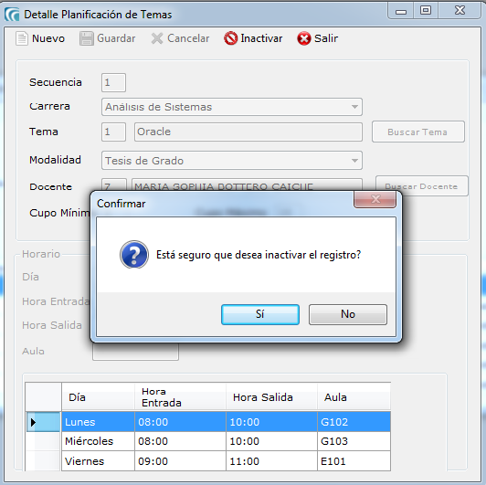
Figura 4-46: Detalle Planificación de Temas (Inactivar)

REGISTRO DE ESTUDIANTES

OBJETIVO
Esta opción del menú de Procesos permite crear, consultar o inactivar los registros de Estudiantes. Además cuenta con las opciones:
- Asignar Subtema
- Asignar Fecha de Sustentación
- Calificaciones
- Recepción de Manuales
- Matriz Evaluación

abrir pantalla de REGISTRO DE ESTUDIANTES
Para ingresar a la pantalla donde se permite realizar el Registro de Estudiantes debe realizar lo siguiente:
- Haciendo clic en el menú principal, escoja la opción Procesos, aquí se desplegarán en forma vertical y hacia abajo las opciones que el mismo contiene.

- Seleccione la opción Registro de Estudiantes.

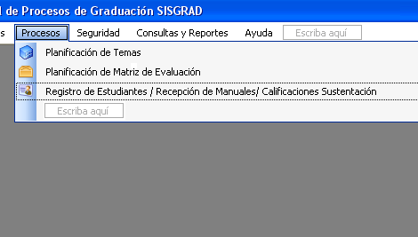
Figura 4-47: Opción Registro Estudiantes (Guardar)

GUARDAR REGISTRO DE ESTUDIANTES
- Dé un clic en el botón Nuevo.

- Dé clic en Buscar Estudiante y seleccione el Estudiante a registrar.

- Ingrese la información del Registro.

- A continuación deberá dar clic en el botón Guardar.

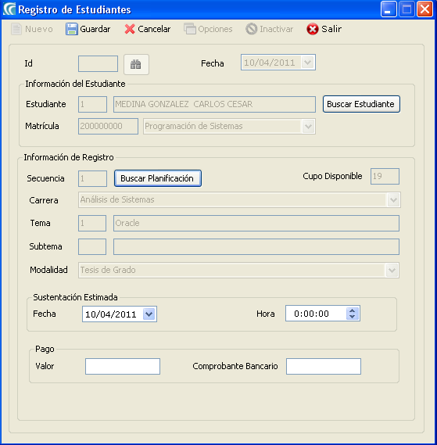
Figura 4-48: Registro de Estudiantes (Guardar)

INACTIVAR REGISTRO DE ESTUDIANTES
- Para inactivar un Registro de Estudiantes debe dar clic en el botón Inactivar.
- Se pedirá una confirmación de su accionar mediante una pantalla.
- A continuación deberá dar clic en el botón Sí y se podrá observar que el registro se inactiva.

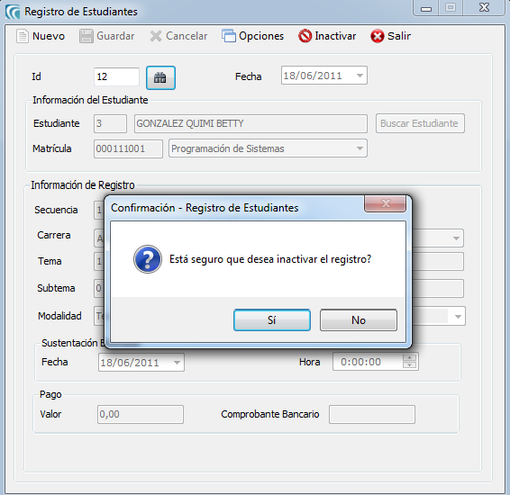
Figura 4-49: Registro de Estudiantes (Inactivar)

GUARDAR SUBTEMA
- Dé un clic en la opción Asignar Subtema.

- Ingrese la información del Registro.

- A continuación deberá dar clic en el botón Guardar.
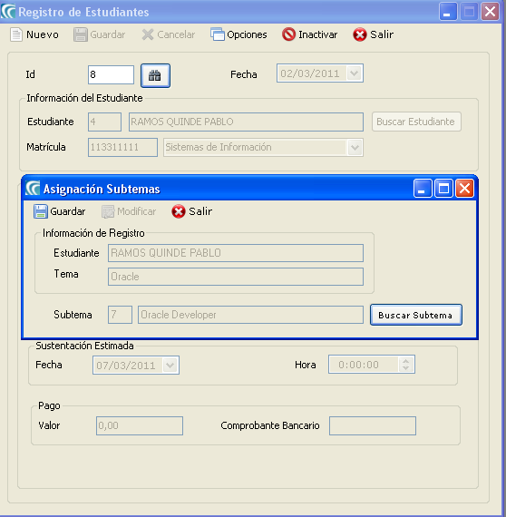
Figura 4-50: Asignar Subtema (Guardar)

MODIFICAR SUBTEMA
- Dé un clic en la opción Asignar Subtema.

- Clic en Modificar.
.
- Modifique el Registro.

- A continuación deberá dar clic en el botón Guardar.

GUARDAR FECHA SUSTENTACIÓN
- Dé un clic en la opción Fecha de Sustentación.

- Ingrese la información necesaria.

- A continuación deberá dar clic en el botón Guardar.

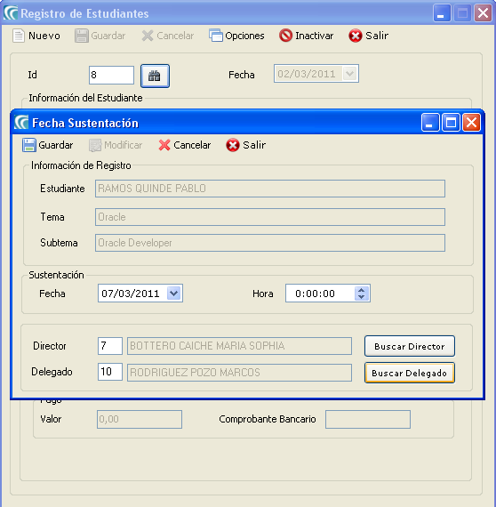
Figura 4-51: Asignar Fecha Sustentación (Guardar)

GUARDAR CALIFICACIONES
- Dé un clic en la opción Calificaciones.

- Dé doble clic en el Grid o presione F3.

- Ingrese las calificaciones.

- A continuación deberá dar clic en el botón Guardar.

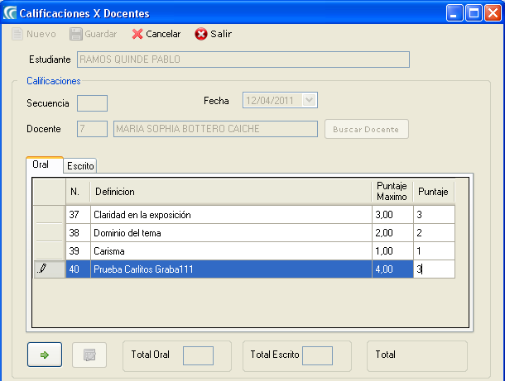
Figura 4-52: Calificaciones (Guardar)

GUARDAR RECEPCIÓN DE MANUALES
- Dé un clic en la opción Recepción de Manuales.

- Clic en Receptar.

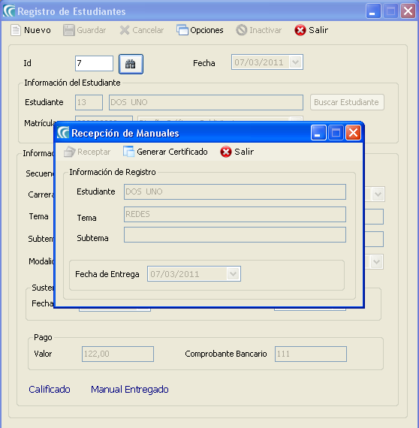
Figura 4-53: Recepción Manuales (Guardar)

SEGURIDAD – USUARIOS

OBJETIVO
Esta opción del menú de Seguridad permite crear, consultar o inactivar los Usuarios del Sistema.

abrir pantalla de USUARIOS
Para ingresar a la pantalla de Usuarios debe realizar lo siguiente:
- Haciendo clic en el menú principal, escoja la opción Seguridad, aquí se desplegarán en forma vertical y hacia abajo las opciones que él mismo contiene.

- Seleccione la opción Usuarios.
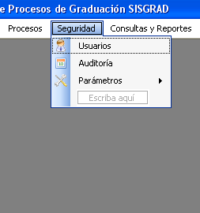
Figura 4-54: Opción Usuarios

GUARDAR USUARIOS
- Dé un clic en el botón Nuevo.

- Dé clic en Buscar y seleccione la Persona que se creará como Usuario.

- Ingrese la información del Usuario.

- A continuación deberá dar clic en el botón Guardar.

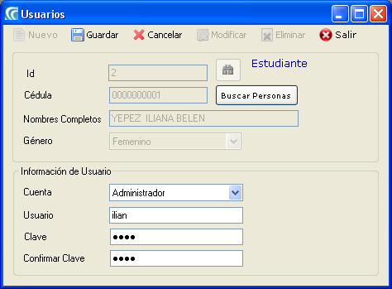
Figura 4-55: Usuarios (Ingresar)

MODIFICAR USUARIOS
- Dé clic en Buscar Estudiante y seleccione el Usuario a modificar.

- Actualice la información del Usuario.

- A continuación deberá dar clic en el botón Guardar.

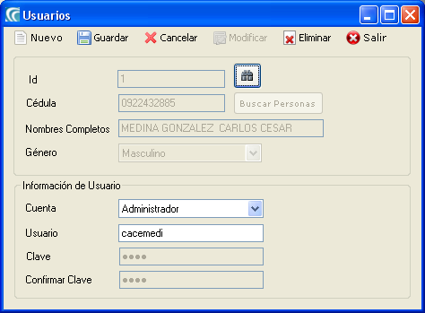
Figura 4-56: Usuarios (Modificar)

seguridad – auditoría

OBJETIVO
Esta opción del menú de Seguridad permite consultar la auditoría del Sistema.

abrir pantalla de AUDITORÍA
Para ingresar a la pantalla de Auditoría debe realizar lo siguiente:
- Haciendo clic en el menú principal, escoja la opción Seguridad, aquí se desplegarán en forma vertical y hacia abajo las opciones que él mismo contiene.

- Seleccione la opción Auditoría.
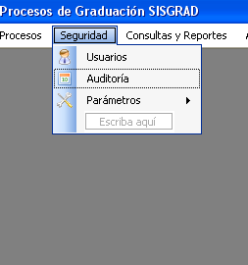
Figura 4-57: Opción Auditoría

consultar auditoría
- Ingrese el rango de fechas.

- Ingrese los filtros si necesita resultados más explícitos.
- Dé clic en el botón

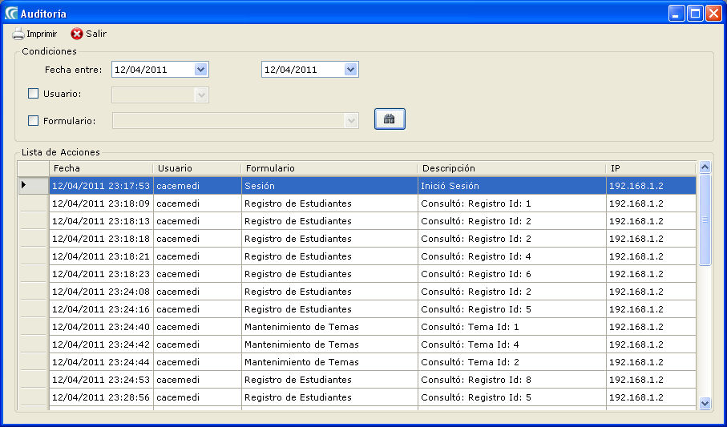
Figura 4-58: Auditoría (Consultar)

seguridad – parámetros

OBJETIVO
Esta opción del menú de Seguridad permite ingresar y modificar los parámetros del sistema, los cuales son:

- Firma Autorizada de Gestión y Control de Proyectos
- Firma Autorizada de Subdirector

abrir pantalla de PARÁMETROS
Para ingresar a la pantalla de Parámetros debe realizar lo siguiente:
- Haciendo clic, escoja en el menú principal la opción Seguridad. Aquí se desplegarán en forma vertical y hacia abajo las opciones que él mismo contiene.

- Seleccione la opción Parámetros.
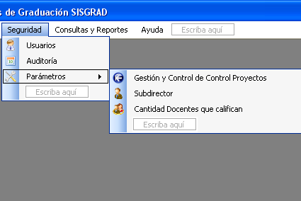
Figura 4-59: Opción Parámetros

DESCRIPCIÓN GENERAL DE CONSULTAS Y REPORTES

OBJETIVO
La mayoría de las pantallas de consultas utilizan la pantalla de Consultas y Reportes, por lo tanto listaremos las diferentes opciones de consulta que el usuario puede realizar.
CONSULTA | DESCRIPCIÓN
Estudiantes Registrados  Filtros:  Modalidad, Carrera, Tema, Año Lectivo, Estado | Consulta estudiantes registrados. Muestra las siguientes columnas:  1) Cédula  2) Matrícula  3) Estudiante  4) Fecha de Registro  5) Estado
Fecha de Sustentación por Estudiante  Filtros:  Carrera, Año Lectivo, Tema | Consulta la fecha de Sustentación de los Estudiantes. Muestra las siguientes columnas:  1) Cédula  2) Matrícula  3) Estudiante  4) Fecha a Sustentar
Listado de Asistencia de Estudiantes  Filtros:  Modalidad, Tema, Año Lectivo | Listado de Asistencia de Estudiantes. Muestra las siguientes columnas:  1) Número  2) Matrícula  3) Apellidos y Nombres  4) Carrera
Listado de Asistencia de Docentes  Filtros:  Docente, Tema, Año Lectivo | Los estudiantes por paralelo de proyecto de graduación. Muestra las siguientes columnas:  1) Número  2) Docente  3) Aula
Listado de Materias Aperturadas  Filtros:  Año Lectivo, Término | Consulta todos los estudiantes por paralelo de tópico de graduación. Muestra las siguientes columnas:  1) Modalidad de Graduación  2) Tema  3) Carrera  4) Docente
Tabla 4-3: Objetivo

CAPÍTULO V
GLOSARIO

glosario de tÉrminos tÉcnicos
A

Actividad de entrada/salida: Operaciones de lectura o escritura que ejecuta la computadora. La computadora efectuará una "lectura" cuando se escriba información con el teclado, o se seleccionen y elijan elementos utilizando el Mouse (ratón). Por otro lado, cuando se abra un archivo, la computadora leerá el disco en el cual está situado dicho archivo y lo abrirá.
La computadora ejecutará una operación de "escritura" cada vez que se almacene, envíe, imprima o presente información en pantalla. Por ejemplo, la computadora realiza una escritura cuando se guarda información en el disco, se muestra información en pantalla, o se envía información a una impresora o a través de un módem.

Actualizar: Poner al día la información presentada en pantalla con los datos más recientes.

Aplicación: Programa que se utiliza para realizar un determinado tipo de trabajo, como por ejemplo el procesamiento de texto. También suele utilizarse, indistintamente, el término "programa".

Auditoria de Sistemas: Un paso que verifica que el Sistema cumpla adecuadamente con las expectativas de procesamiento de datos.

Auditoria: Seguimiento de las actividades de los usuarios, mediante el registro de tipos de sucesos seleccionados en el registro de seguridad de un servidor o estación de trabajo.
B
Base de Datos: Conjunto de Datos relacionados con un tipo de aplicación especifico.

Barra de desplazamiento: Barra que aparece en los bordes derecho y/o inferior de una ventana o cuadro de lista cuyo contenido no es completamente visible. Todas las barras de desplazamiento contienen dos flechas de desplazamiento y un cuadro de desplazamiento que permiten recorrer el contenido de la ventana, o cuadro de lista.

Barra de menús: Barra horizontal que contiene los nombres de todos los menús de la aplicación. Aparece debajo de la barra de título.

Barra de título: Barra horizontal (en la parte superior de una ventana) que contiene el título de la ventana o cuadro de diálogo. En muchas ventanas, la barra de título contiene también el cuadro del menú Control y los botones "Maximizar" y "Minimizar".

Botón "Maximizar": Pequeño botón que contiene una flecha hacia arriba, situado a la derecha de la barra de título. Si utiliza el Mouse (ratón), puede hacer clic en el botón "Maximizar" para ampliar una ventana a su tamaño máximo. Si utiliza el teclado, puede usar el comando Maximizar del menú Control.

Botón "Minimizar": Pequeño botón, que contiene una flecha hacia abajo, situado a la derecha de la barra de título. Si está utilizando el Mouse (ratón), puede hacer clic en el botón "Minimizar" para reducir una ventana a un icono. Si está utilizando el teclado, puede emplear el comando Minimizar del menú Control.

D

Diagrama IPO: Diagrama donde se describen los componentes o módulos principales del Sistema.

Directorio actual: Directorio con el cual se está trabajando en ese momento.

Doble clic: Acción de presionar y soltar rápidamente el botón del Mouse (ratón) dos veces, sin desplazarlo. Esta acción sirve para ejecutar una determinada aplicación, como por ejemplo iniciarla.

Documentación: El texto o manual escrito que detalla la forma de uso de un Sistema o pieza de hardware.

E
Esquema: La forma en que los datos se almacenan físicamente en la Base de Datos.

Elemento de pantalla: Partes que constituyen una ventana o cuadro de diálogo, como la barra de título, los botones "Minimizar" y "Maximizar", los bordes de la ventana y las barras de desplazamiento.

Elemento de programa: Aplicación o documento, representado por un icono, dentro de una ventana de grupo.

Examinar: Ver el contenido de listas de directorios, archivos, cuentas de usuario, grupos, dominios o computadoras.

Expandir: Mostrar los niveles de directorio ocultos del árbol de directorios. Con el Administrador de archivos es posible expandir un sólo nivel de directorio, una rama del árbol de directorios o todas las ramas a la vez.

G

Grupo de trabajo: Un grupo de trabajo en Windows es un conjunto de computadoras agrupadas para facilitar su presentación. Cada grupo de trabajo está identificado por un nombre exclusivo.

H
Hardware: Descripción técnica de los componentes físicos de un equipo de computación.

L
Licencias: Especie de permiso, autorizando el libre uso del software.

M
Manejador de Base de Datos: Software para trabajo en grupo. Administración de la información en línea.
S

Servidor: En general, un servidor es una computadora que proporciona recursos compartidos a los usuarios de la red, como archivos e impresoras compartidos.

Seleccionar: Marcar un elemento con el fin de ejecutar sobre el mismo una acción subsiguiente. Generalmente, se seleccionan los elementos haciendo clic en los mismos con el Mouse (ratón) o presionando una tecla. Después de seleccionar un elemento, deberá elegir la acción que desee aplicar sobre el mismo.

Sistema Integrado: Grupo de módulos principales, que pueden actuar como sistemas independientes. Cumpliendo el funcionamiento de integración.

Sistema local: Es el sistema que usted emplea. Las interacciones entre su computadora y otra computadora de la Internet se describen usando los términos sistema local y remoto. El sistema local es su computadora y el sistema remoto es la otra computadora.

U

Utilitarios: Software que sirve para realizar trabajos específicos.

Unidad de disco lógica: Es una sub-partición de una partición extendida de un disco duro.

Unidad física: Unidad accesible a través de la red, que proporciona los servicios necesarios para la utilización y administración de un dispositivo concreto, como por ejemplo un dispositivo de enlace de comunicaciones. Las unidades físicas se implementan mediante una combinación de hardware, software y micro código.

Usuario conectado: Usuario que accede a una computadora o a otro recurso a través de la red.

V

Ventana de aplicación: Ventana principal de una aplicación, que contiene la barra de menús y el área de trabajo de la aplicación. Una ventana de aplicación puede contener varias ventanas de documento.

